

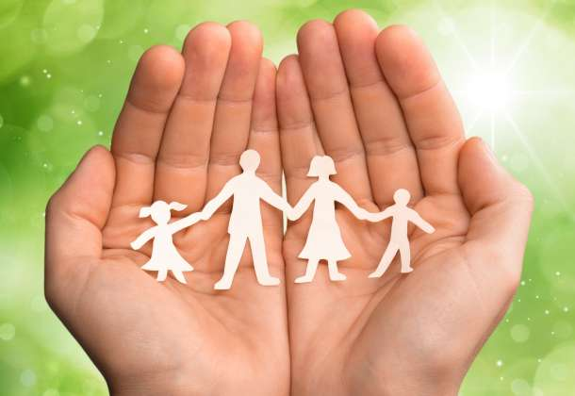
Физическое насилие - это преднамеренное нанесение физических повреждений ребенку.
Сексуальное насилие - это вовлечение ребенка с его согласия или без такового в сексуальные действия со взрослыми с целью получения последними удовлетворения или выгоды. Согласие ребенка на сексуальный контакт не дает оснований считать его ненасильственным, поскольку ребенок не обладает свободой воли и не может предвидеть все негативные для себя последствия.
Психическое (эмоциональное) насилие - это периодическое, длительное или постоянное психическое воздействие на ребенка, тормозящее развитие личности и приводящее к формированию патологических черт характера.

Не стесняйтесь обращаться за помощью!
Контактные телефоны специалистов ГУО «Средняя школа № 10 г. Жлобина»: 5-03-10
Наш электронный адрес: spps.sh10@gmail.com

2023 г.
Жестокое обращение с детьми может иметь место не только в семье, но и в детских образовательных и воспитательных учреждениях.
Ребенок имеет право:
Буклет для родителей о том, как уберечь половую неприкосновенность своих детей «Детство
без жестокости и слез»

Составила: педагог-психолог
Довгалёва Ю.А.
Право на жизнь
Право на сохранение и укрепление здоровья
Равноправие детей
Право на гражданство
Право на достойный уровень жизни
Право на неприкосновенность личности, защиту от эксплуатации и насилия
Государственное учреждение образования
«Средняя школа № 10 г.Жлобина»
Только гнев и страх заставляют применять насилие.
Фрэнсис Бэкон
Министерство здравоохранения Республики Беларусь
Профилактика насилия в семье
• Создайте дома среду, характеризующуюся теплом, положительным интересом и участием взрослых членов семьи к детям.
• Не используйте метод угроз и запугивания детей в решении домашних проблем.
• Не опускайтесь до взаимных оскорблений и резких обвинений в адрес друг друга и детей.
• Помните, что психологическое насилие (т.е. унижение чувства собственного достоинства, словесные оскорбления, грубость по отношению к детям) способно глубоко ранить ребенка.

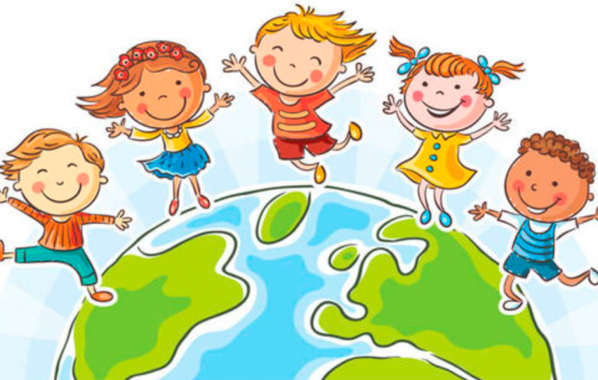



Как уберечь детей от насилия на улице
Однажды наступает время, когда ребенок младшего школьного возраста становится более самостоятельным: сам добирается до школы и обратно, ходит в магазин, гуляет во дворе со сверстниками, посещает кружки и секции. Задача родителей в этот период – обезопасить детей от насилия на улице. Для этого нужно уметь доступно рассказывать ребенку о правилах безопасности, правильно задавать вопросы и прививать необходимые навыки поведения.
В настоящее время во многих странах разработаны различные программы по профилактике насилия в отношении детей. Например, в Израиле существует известная каждому ребенку инструкция, состоящая из трех слов: «Нет – беги – расскажи». Это значит, что при любом действии или просьбе взрослого, вызывающих смущение у ребенка, он должен сказать «нет», побежать к другому взрослому, которому доверяет, и рассказать о том, что кто-то ведет себя неподобающим образом.
Родителям важно знать: как правило, преступники – прекрасные психологи, способные придумать различные уловки для того, чтобы завлечь ребенка. Надо помнить о том, что особенно уязвимы дети, чувствующие себя нелюбимыми, отверженными или страдающие от насилия в семье. Они могут стать легкой добычей для злоумышленников, которые оказывают ребенку повышенное внимание.
Одной из самых эффективных приманок похитителям детей служит просьба о помощи, поэтому ребенку нужно объяснить, что взрослые должны искать помощи только у взрослых, а не у детей. И еще ребенку следует знать: гораздо менее опасно самому обратиться за помощью к незнакомому человеку, чем принять ее от него.

10 правил, которые нужно запомнить детям
1. Если ко мне подойдет незнакомый взрослый человек и попросит помочь ему, я имею право отказаться, потому что взрослые люди должны обращаться за помощью только к взрослым, а не к детям.
2. Я рассказываю своим родителям обо всем, что со мной происходит. У меня нет от них секретов.
3. Я не говорю незнакомым людям свое имя, адрес и номер телефона.
4. Я никуда не ухожу без разрешения родителей.
5. Если незнакомый взрослый предлагает мне «что-то очень интересное», или угощение, или подарок, я громко и уверенно говорю «нет», даже если мне очень хочется согласиться.
6. Если кто-то незнакомый предлагает мне сесть в машину, я громко и твердо говорю «нет» и рассказываю об этом своим родителям или учительнице.
7. Я не подхожу к чужой машине ближе, чем на три больших шага.
8. Если кто-то хочет сфотографировать меня, я спрашиваю разрешения у родителей или у своей учительницы.
9. Я никому не открываю двери, если я один (одна) дома.
10. Я сразу кладу трубку, если слышу по телефону угрозы или нехорошие слова, и обязательно рассказываю об этом родителям.

Больше доверяйте себе, своей интуиции, опыту и родительским чувствам. Никто не знает вашего ребенка лучше, чем вы; никто не может сделать для него больше, чем вы. Однако не пытайтесь быть идеальным родителем, не требуйте от себя всего и сразу, просто будьте рядом с ребенком и в хорошие, и в плохие минуты. Если сейчас ребенок чего-то не знает, или не хочет, или не может, это вовсе не означает, что так будет всегда. Дети растут и меняются, порой до неузнаваемости. Важно, чтобы к тому моменту, когда ребенок будет готов измениться к лучшему, между ним и родителями сохранились доверительные отношения.

